**TRƯỜNG MN THẠCH BÀN TẬP HUẤN CHÍNH TRỊ HÈ**

**NĂM HỌC 2021 – 2022**

Sáng ngày 19 tháng 9 năm 2021, toàn bộ CB, GV của trường mầm non Thạch Bàn đã thực hiện nhiệm vụ tập huấn tại lớp bồi dưỡng chính trị hè do Phòng GD&ĐT kết hợp với Ban Tuyên giáo Quận ủy Long Biên tổ chức. Như mọi năm, trước khi bước vào năm học mới các cán bộ ngành giáo dục cũng như toàn bộ giáo viên các cấp của quận Long Biên đều được tham gia tập huấn trực tiếp, nhưng năm nay do ảnh hưởng của dịch bệnh Covid - 19 nên buổi tập huấn được diễn ra trực tuyến qua Zoom. Mặc dù tập huấn trực tuyến nhưng 100% các CBGV của trường MN Thạch Bàn đều có mặt đầy đủ và đúng giờ. Tham gia buổi tập huấn có các đ/c lãnh đạo của Phòng giáo dục và đào tạo cùng các đ/c lãnh đạo của Ban Tuyên giáo Quận ủy Long Biên.

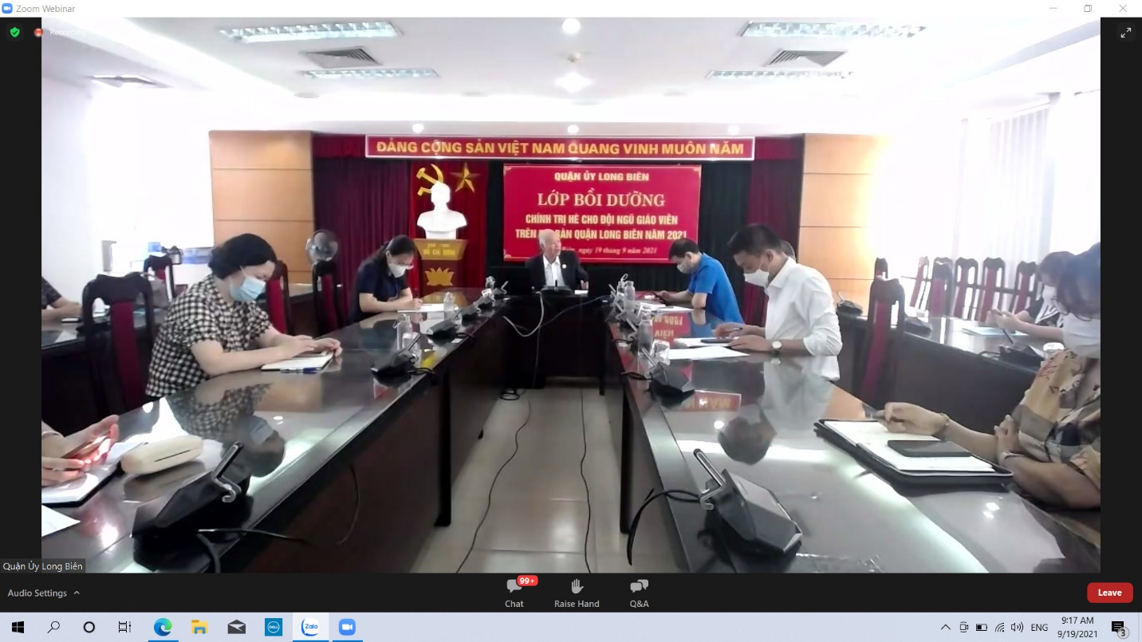

B/c viên Phạm Xuân Thâu và các cán bộ phòng GD&ĐT và Ban tuyên giáo Quận ủy Long Biên.

Trong buổi tập huấn, báo cáo viên Phạm Xuân Thâu – Phó Trưởng ban Tuyên giáo hội cựu chiến binh Việt Nam (Nguyên tổng biên tập tạp chí đối ngoại Ban Tuyên giáo Trung ương Đảng) đã chia sẻ về tư tưởng, đạo đức, về phong cách của chủ tịch Hồ Chí Minh, cách làm như thế nào để đẩy mạnh việc học tập và làm theo tư tưởng và phong cách Hồ Chí Minh. Ở phần I, báo cáo viên đã ôn lại cuộc đời của Bác về ý trí khát vọng dành tự do, hạnh phúc, phồn vinh cho dân tộc; phần 2 là học tập ý trí khát vọng của Bác để làm gì? Chủ Tịch Hồ Chí minh đã để lại cho dân tộc ta một di sản vô giá, đó là tư tưởng về đạo đức: Trung với nước, hiếu với dân, yêu thương con người, sống có nghĩa có tình, cần, kiệm, liêm chính, chí, công vô tư. Phong cách Hồ Chí Minh là cốt lõi của tư tưởng Hồ Chí Minh: Phong cách sống, làm việc, ứng xử, ngoại giao, nói viết … Báo cáo viên cũng nêu rõ, học tập và làm theo tư tưởng đạo đức HCM là nhiệm vụ suốt đời, học tập có nhiều hình thức, mỗi năm học có một chuyên đề. Cuộc đời của Bác là tấm gương của ý trí tự lực, tự cường, ý trí khát vọng dành tự do, phồn vinh cho dân tộc.

Xin trân thành cảm ơn Phòng GD&ĐT và Ban tuyên giáo quận ủy Long Biên đã tạo điều kiện cho CBGV của quận Long Biên được gặp gỡ được nghe những nội dung chia sẻ của báo cáo viên Phạm Xuân Thâu. Những nội dung mà báo cáo viên Phạm Xuân Thâu chia sẻ là những nội dung bổ ích, cốt lõi để CBGV nghiên cứu và thực hiện, tự tu dưỡng bản thân, góp phần xây dựng và phát triển đất nước.